**TUGAS AKHIR PENGOLAHAN DATA XML**  
**CONTOH PETA DUNIA**

Nama Kelompok :

Adek Syaiful Alam (2018230189)

Bintang Indradjati (2018230209)

Ivan Arsetia (2018230208)

Rivaldo Yusuf Kurnia Prasetya (2018230225)

**PROGRAM STUDI TEKNOLOGI INFORMASI**  
**FAKULTAS TEKNIK**  
**UNIVERSITAS DARMA PERSADA**  
**JAKARTA**  
**2022**

* 1. **Latar Belakang**

Saat ini peta telah menjadi salah satu kebutuhan utama bagi masyarakat. Peta memuat informasi spasial yang dapat digunakan untuk mengetahui kondisi suatu objek di lapangan secara tidak langsung. Dengan adanya informasi spasial yang akurat, maka dapat dilakukan kegiatan analisis dan pengembangan suatu objek yang berada di lapangan melalui peta. Salah satu kegiatan yang terbantu dengan adanya peta, yaitu kegiatan perencanaan dan pemeliharaan kebun berskala besar (luas kebun lebih dari 25 Ha). Berdasarkan data yang dimuat dalam situs Indonesian Commercial Newsletter (Datacon, 2007), salah satu industri perkebunan berskala besar adalah perkebunan tebu. Banyak perkebunan tebu di Indonesia yang memiliki luas lebih dari seribu hektar. Menurut Darmawan dan Soemarno pada tahun 2000 dalam penelitiannya, didapati kesimpulan bahwa tanaman tebu lebih cocok apabila ditanam pada lahan dengan tingkat kelerengan 0-40%.

Secara umum, hasil pencitraan penginderaan jauh pasif maupun aktif merupakan informasi mengenai objek paling luar dari permukaan bumi yaitu objek penutup lahan. Sehingga ketinggian yang dihasilkan dari citra penginderaan jauh tersebut meliputi ketinggian objek penutup lahan, bukan hanya ketinggian permukaan tanah (Kustiyo dkk., 2005 dalam Prahasta, 2009). Selain itu data yang dihasilkan dari pencitraan penginderaan jauh juga memiliki keterbatasan seperti adanya tutupan awan yang dapat menyebabkan kesalahan pada citra stereo (Trisakti, 2010). Dalam bidang perkebunan sendiri, informasi yang diharapkan adalah kondisi lahan atau permukaan tanahnya. Selain itu, ketelitian data juga akan berpengaruh terhadap keuntungan yang diperoleh perusahaan. Oleh karena keterbatasan tersebut, maka metode yang dirasa lebih baik daripada citra satelit yaitu pengukuran dengan menggunakan airborne LiDAR. Metode ini memanfaatkan wahana pesawat dengan sensor aktif sinar laser yang memancar dan memantul kembali sehingga didapatkan data posisi objeknya. Sinar laser merupakan gelombang tidak tampak inframerah yang mempunyai panjang gelombang sekitar 1000 nanometer, maka laser bisa menembus celah dedaunan

**1.2 Rumusan Masalah**

Berdasarkan dari identifikasi masalah, maka penulis dapat merumuskan masalah yaitu,

1. Bagaimana menemukan negara dan kode pos pada masing- masing negara dengan mudah.

2. Memunculkan masing masing lambang negara.

**1.3 Rancangan Program Aplikasi**

Ini adalah rancangan program aplikasi

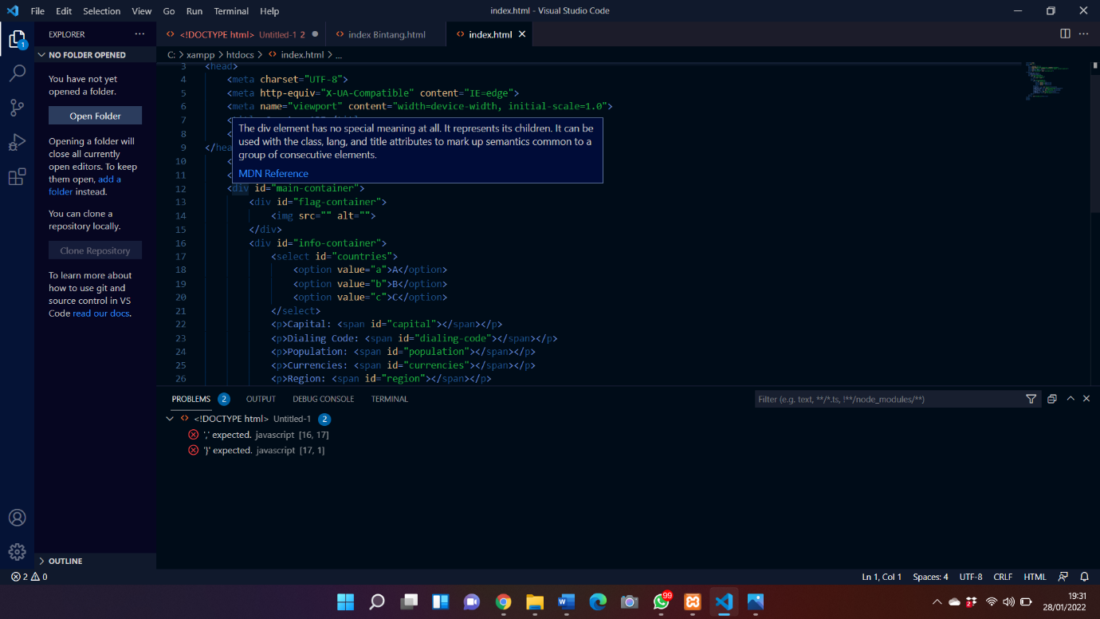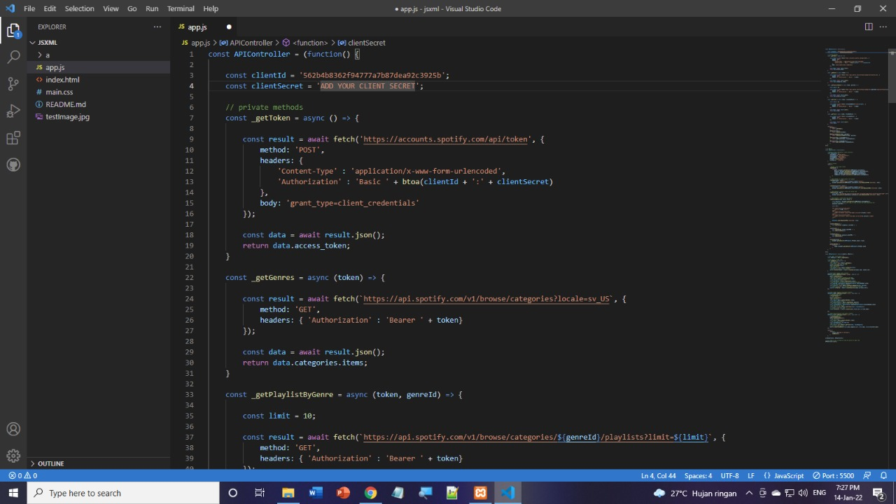

* Pengambilan Gambar dari aplikasi kami

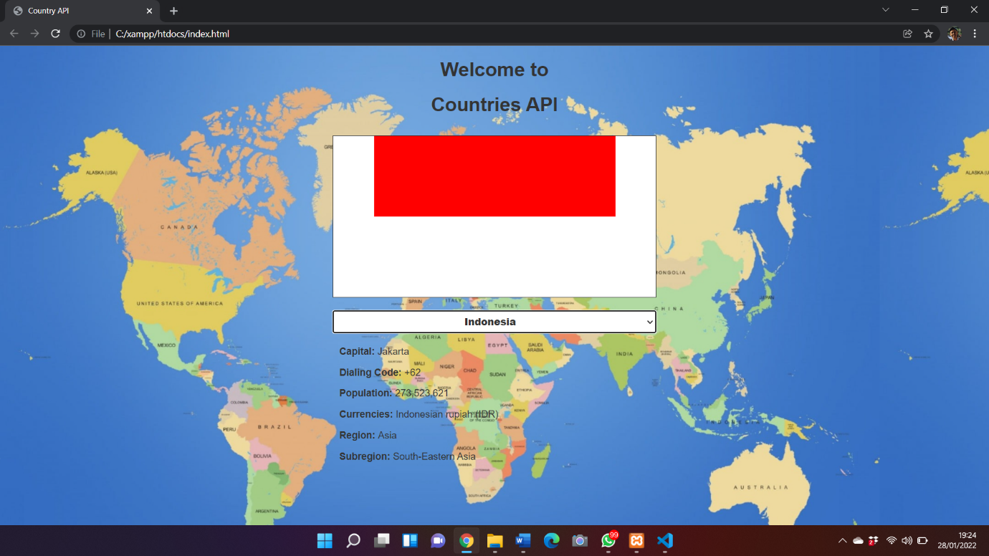

**1.4 Hasil Aplikasi**

Ini adalah hasil aplikasi

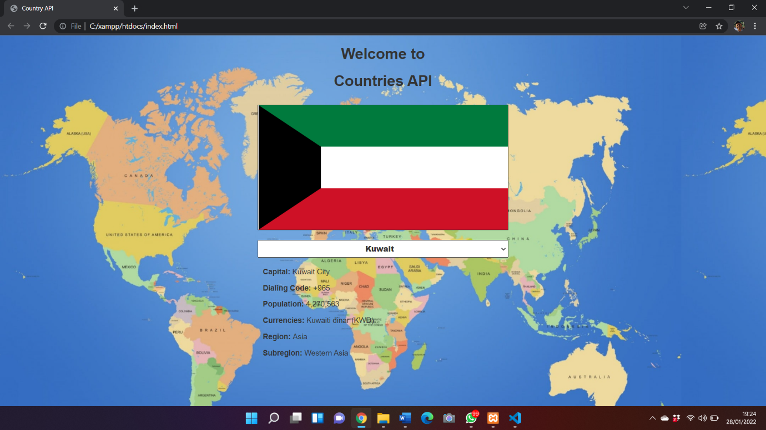

**1.5 Kesimpulan**

Untuk mengetahui Lambang Negara beserta keterangan lainnya.